长春理工大学2022年依据台湾地区大学入学考试学科能力测试成绩招收台湾高中毕业生简章
二、报考条件
1.拥护“一国两制”和国家统一的台湾高中毕业生。
2.具有《台湾居民居住证》或《台湾居民来往大陆通行证》及在台湾居住的有效身份证明。
3.参加2022年台湾地区大学入学考试学科能力测试，且当年学测成绩在语文、数学A/B、英文考试科目中任意一科达到均标级以上的台湾高中毕业生。
4.考生所持证件须与考生本人信息一致，且在有效期内。

- 招生专业
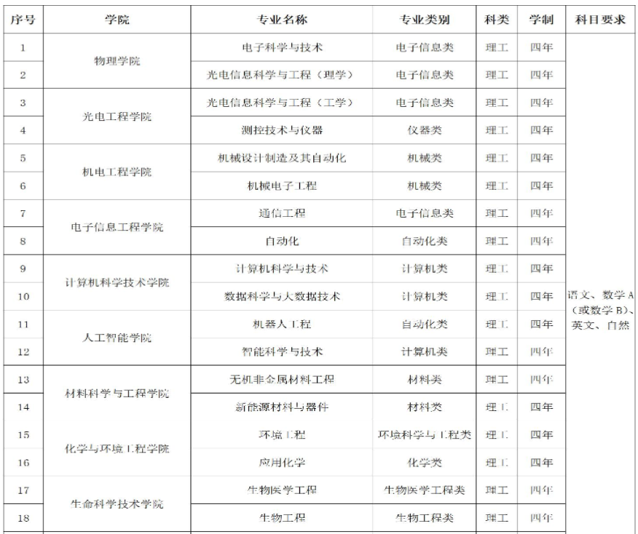
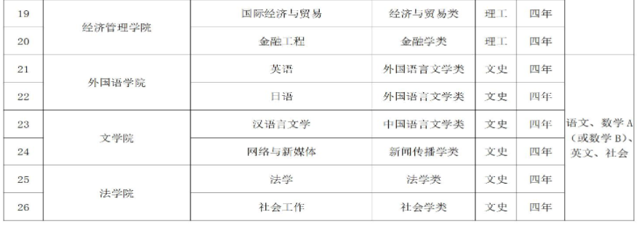
1.招生专业如有变化，以学校当年实际情况为准。

2.申请学生可在上表中选择不超过5个专业，依次填入《长春理工大学2022年台湾高中毕业生入学申请表》专业志愿栏。

四、招生计划

各专业招生人数视具体报名情况确定。

五、申请程序

（一）提交申请材料时间：2022年5月31日前（邮寄快递以寄出邮戳为准，电子邮件以发出时间为准）。

（二）提交申请材料目录：

1.《长春理工大学2022年台湾高中毕业生入学申请表》（见附件1）；

2.个人签字或签章的《个人成绩查询授权委托书》（见附件2）：委托书用作同意本校经由教育部教育考试院（原教育部考试中心）查验、核准学生学测成绩等信息；

3.台湾地区大学入学考试学科能力测试成绩通知单影印本（含报名序号）；

4.台湾地区大学入学考试学科能力测试成绩公证认证材料；

5.中学成绩证明影印本（须中学盖章）；

6.《台湾居民居住证》影印本或《台湾居民来往大陆通行证》影印本（资料页）及在台湾居住的有效身份证明影印本；

7.学生证影印本(资料页)；

8.一寸免冠证件照片一张（同时须提供电子版：宽480像素×高640像素，分辨率300dpi，24位真彩色。文件扩展名应为JPG。人像在图像矩形框内水平居中，左右对称）；

9.近6个月内医院或体检中心出具的身体健康证明（常规体检项目）；

10.体现考生个人情况的其他材料；

11.考生诚信承诺书（附件3）。

（三）提交申请材料办法：

按照申请材料目录顺序装订后，邮寄至长春理工大学招生办公室，邮寄地址：吉林省长春市朝阳区卫星路7089号长春理工大学招生办公室，邮编：130022，电话：0431-85582999，请在快递封面注明“台湾高中毕业生入学申请”。申请材料一经寄出概不退回。

同时将申请材料按顺序扫描整理成一个电子文本（word格式或pdf格式均可），以“姓名+就读中学”为文件名，以“台湾高中毕业生入学申请”为邮件主题，发送至邮箱：zsb@cust.edu.cn。

六、学校考核

报名结束以后，我校将根据学生报名材料进行初审，并对初审通过考生组织考核。初审结果及学校面试安排将通过电子邮件进行通知。请申请者及时查看电子邮件，我校不再以其他方式通知申请者本人。

七、录取原则

我校依据台湾地区大学入学考试学科能力测试成绩、面试成绩和专业志愿情况择优确定拟录取考生名单，并报普通高等学校联合招收华侨港澳台学生办公室（以下简称“联招办”）审核。审核通过后，由联招办统一办理入学录取手续，由我校发放录取通知书。

八、其他

1．台湾高中毕业生与内地学生一起就读，学费、住宿费收费标准与内地学生相同。

2．考生身体健康状况须符合教育部、卫生部、中国残疾人联合会制定并下发的《普通高等学校招生体检工作指导意见》及有关补充规定。新生入校后，我校将进行身体检查，身体条件不符合要求的，取消入学资格。

3．台湾高中毕业生招生工作接受社会各界和学校纪检监察部门的监督，确保招生工作公开、公平、公正。监督举报电话：0431-85582557。

4．本简章未尽事宜由长春理工大学招生办公室负责解释。若教育部或联招办调整招生政策，以新规定为准。

地址：吉林省长春市朝阳区卫星路7089号

邮编：130022

电话：86-431-85582999，86-431-85386281

邮箱：zsb@cust.edu.cn

网址：https://zsb.cust.edu.cn/tzgg/7ebb92215fe74fd6a8cb0237c67a50e2.htm

